Конспект по экологическому воспитанию
«Солнце, воздух и вода - наши лучшие друзья!»
(для детей младшего возраста)

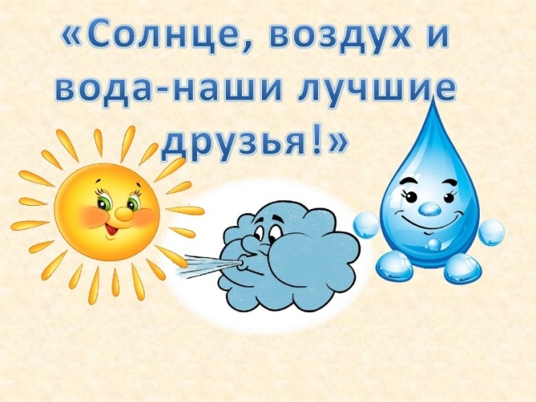

Подготовила :Рябова. О.В.

Цель: Создать у детей доброе, позитивное настроение от участия в играх.
Задачи:
• совершенствовать двигательные умения и навыки;
• закрепление культурно-гигиенических навыков у детей, воспитание
• чувства опрятности;
• расширение представлений детей о воде;
• дать элементарные знания детям о влиянии на здоровье закаливания, свежего воздуха, солнца.
Материал: воздушный шарик, пакет полиэтиленовый, сюжетные картинки.
Ход :
Воспитатель – ребята, сегодня мы с вами отправимся в путешествие в страну «Здоровейка», занимайте места в вагончиках и отправляемся:
Вот поезд наш едет, колеса стучат,
А в поезде этом ребята сидят, чух-чух
Чух-чух, а в поезде этом ребята сидят. Чууух.
Вот мы и приехали.
Ребята скажите, когда мы с вами ехали, что светило нам в пути?
Солнце (дети).
Рассказывание потешки:
Светит Солнышко в окошко
Светит в нашу комнату
Мы захлопаем в ладошки
Очень рады солнышку.
В: Солнышко дает нам тепло, свет, солнечный загар.
Физминутка «Солнышко»
Вот как Солнышко встает
Выше, выше, выше. Дети поднимают руки через стороны вверх, поднимаясь на носочки.
К ночи Солнышко зайдет
Ниже, ниже, ниже. Дети приседают, опуская руки вниз.
Хорошо, хорошо Солнышко смеется,
А под Солнышком нам
Весело живется. Дети шагают на месте, хлопая в ладоши.
Дети сидят полукругом на стульчиках.
В: Вот и солнышко взошло,
Значит, утро к нам пришло
Значит, надо просыпаться,
Умываться, одеваться.
В: Ребята, а вы умываете утром личико и ручки? Покажите, как вы умываетесь.
(дети показывают, как умываются).
В: Молодцы, ребята. Надо обязательно умываться утром, чтобы быть здоровыми и чистыми.
Крепыши и Неболейки -
Умываются из лейки,
Не болеют никогда,
Закаляет их вода.
В: Ребята, чтобы быть здоровыми надо не только умываться, но и делать утром зарядку. Сейчас я взмахну волшебной палочкой, и мы превратимся в хомячков:
Повернулись, покружились,
В хомячков все превратились.
Хомка, хомка, хомячок-
Полосатенький бочок (дети надувают щёчки, скользят руками вдоль туловища)
Хомка рано встаёт, (потянулись)
Ушки моет, носик трёт. (дети имитируют движения)
Подметает хомка хату,
И выходит на зарядку. (дети шагают на месте)
Раз, два, три, четыре, пять,
Хомка сильным хочет стать (изображают силача)
Повертелись, покружились,
И в ребят все превратились. ( С. Чудин)
Дети садятся обратно на стульчики.
Воспитатель – дети, а к нам пришел необычный гость.
- Вот он.
- Что это?
-Шарик (ответ детей)
- Он худой, маленький, его можно спрятать в ладошку, вот так (показать).
Наш гость хочет, чтобы я его надула воздухом (надуваем).
- Ребята, какой стал шарик?
- Круглый, большой (ответы детей).
- Шарик легкий или тяжелый?
- Легкий (ответ детей)
- А как вы думаете почему, что у него внутри?
- Потому, что внутри воздух (ответ детей).
- Давайте послушаем, какой звук издает шарик, когда воздух из него выходит.
Дети все вместе произносят звук ш-ш-ш-ш.
Вот и подошло к концу наше путешествие и нам пора возвращать в группу.
О чём м ы сегодня с вами говорили?
(О солнце, о воде и воздухе. Появляются картинки на мольберте)

